ПРАЗНИК НА БЪЛГАРЩИНАТА В БОРОВЕЦ

ВИЛНИ СЕЛИЩА ЯГОДА И МАЛИНА и
ХОТЕЛИ МУРА И БРЕЗА

ПРОГРАМА

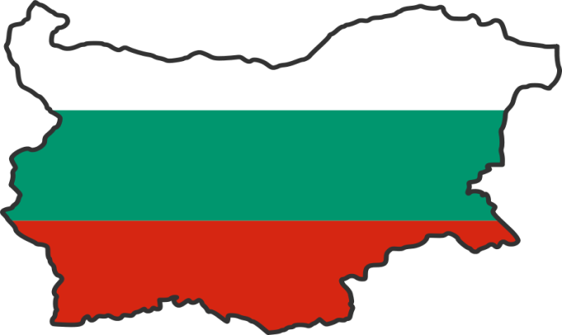

Ден първи - 22.09 – ПЕТЪК
12:00 – 17:00 Подреждане на щандовете – участници от винарски изби (дегустация и продажба на вина и ракии), традиционни български произведения, традиционни занаяти (ковачество, дърворезба, грънчарство, ножарство и др.)
17.00 – 20.00 – Пристигане на гостите, разглеждане на щандовете
18:30-19:00 – Официално откриване на Фестивала: представяне на официалните гости, обявяване на програмата – Вилно селище Ягода*** и хотел Мура***
Със специалното участие на автентичен ансамбъл от село Радуил
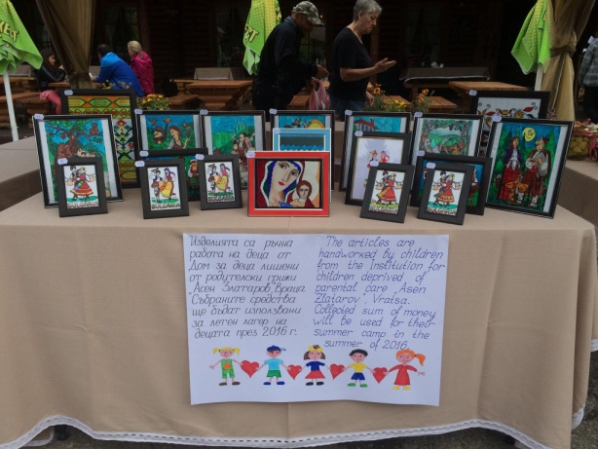

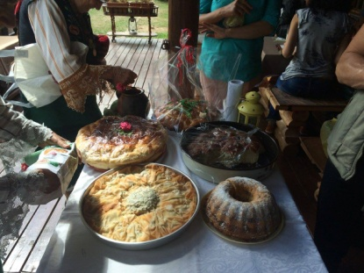
*През целия ден за вашето добро настроение ще се грижи DJ 20.30 – Вечеря в ресторант „Ягода”
на свободна консумация по желание на гостите на събитието.
18.00 – 21.00 ч – Вечеря на шведска маса в ресторант Мура или Бреза
Ден втори – 23.09. – СЪБОТА
10.00 – Нека празникът да започне:
10.30 – 11.30 – Демонстрация на месене и разточване на кори за баница и приготвяне на други традиционни гозби по уникални рецепти
11.30 – 12:30 – Демонстрация на традиционни Български облекла
15:00 – 16:30 - уроци по български народни танци от ансамбъл за народни танци
16.30 – 20:00 – Свободна програма, веселие с народни танци и песни – хотел Мура и Вилно селище Ягода
ДЕГУСТАЦИЯ НА БЪЛГАРСКИ ТРАДИЦИОННИ ЯСТИЯ, РАДУИЛСКИ ГОЗБИ И ДОМАШНА ПОГАЧА, ЗЕЛНИЦИ И БАНИЦИ ОТ РЕГИОНА - ВСЕКИ ДЕН
Със специалното участие на автентичен ансамбъл от село Радуил.
*През целия ден за вашето добро настроение ще се грижи DJ
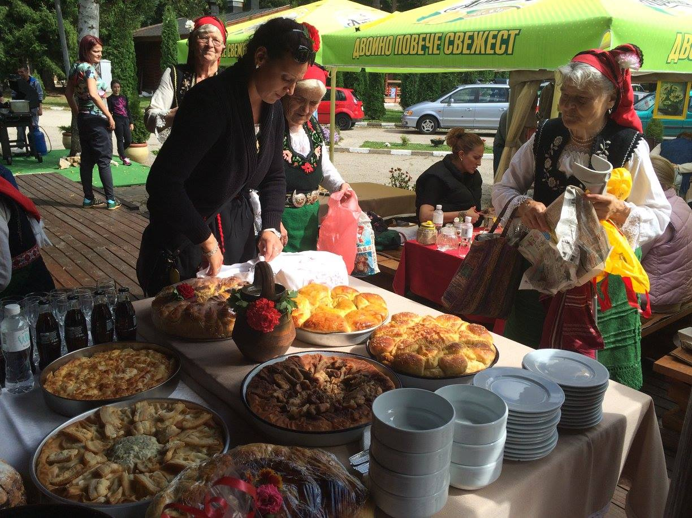

Ден трети – 24.09 – НЕДЕЛЯ
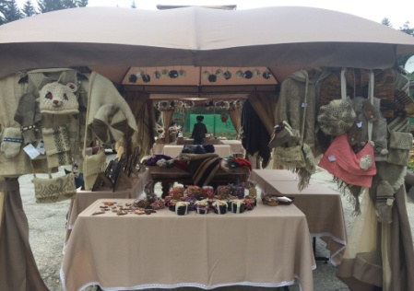
10.00 – Отваряне
12.00 – официално закриване

